行走式圆捆打捆机
本厂专业生产自动捡拾麦草、牧草、稻草、秸秆打捆机，玉米秸秆、棉花秸秆青贮回收机，饲料粉粹机，饲料颗粒机，青饲打浆机，玉米脱粒机剥皮机，土豆种植机，马铃薯收获机，自动温控上料炒籽机，植树挖坑机，滚筒式烘干机，皮带输送机等机械，亿阳机械，遍布世界。厂家直销，免除了中间商，生产者直接与用户见面，简化了流通过程，缩短了流通时间实现了真正的厂家优惠价格。指导安装调试，免费培训生产技术，保修一年，终身维修，欢迎前来洽谈合作。
YY-5080型麦草牧草圆捆机产品主要特点 ：
1、集捡拾、打捆于一体
2、体积小、重量轻、结构紧凑、操作方便
3、工作效率高、作业效率每小时3-5亩，可尾随于联合收割机后配使用。
技术参数
配套动力：25-50马力
作业幅宽：80厘米
草捆直径：50厘米
草捆长度：80厘米
草捆重量：15-20公斤 YY-5080型麦草牧草圆捆机由捡拾机构、卷压滚筒机构、扎线机构、放捆机构等部分构成。 整机长1.15米，宽1.3米，高1.3米，整机重390公斤，捡拾张口宽度0.8米，打捆后的草捆直径0.5米，宽度0.8米，需配套动力为25-50马力拖拉机。该亿阳圆捆机能自动完成牧草，水稻、小麦和经揉搓的玉米秸杆的捡拾，打捆和放捆，广泛用于干，青牧草，水稻，小麦，玉米秸杆的收集捆扎，便于运输，贮存及深加工，可与包膜机配套，实现青贮饲料的包膜。

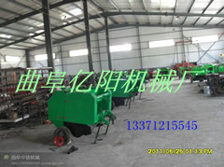
YY-

YY-FKJ打捆机
应用范围：具有结构简单合理，坚固耐用，安全可靠，使用维修方便，打捆效率高，密度大等优点。广泛应用于畜牧业、造纸业，麦草、稻草、牧草的收购、贮存、运输。产品投放市场后，深受广大用户的欢迎。亿阳机械，遍布世界。机可提高料地场的安全程度，草类打捆后，可大大减少火灾的可能性，不易发生自燃，外来火种也不易点燃。
易于储存，同样数量的草经打捆后，体积可缩小三分之二以上，可大大减少草场的占地面积。装卸运输方便、可充分利用运输工具的运载能力，一般可提高运输能力2-3倍，可节约劳动力及运输费用50%以上，解决了运输过程中因超高、超宽带来的不安全因素等。可根据用户要求，选用15-18.5KW电机或20-30马力柴油机为动力都可.
主要性能指标和技术规格：外型尺寸(长×宽×高)：7470×2660×2300毫米 配套动力：15-18.5kw电机或(20-30马力柴油机) 活塞行程次数：34-40次/分钟草捆调节长度：0.5-1.2m 整机重量:3000 kg 每次喂入量:0.67-0.84公斤/次  纯工作小时生产率:1600-2000公斤/小时 每立方米的密度：200-300kg
 | 型号 | 产量  T/H | 功率  KW | 草捆尺寸 |  |  | 草捆密度  KG/M3 | 整机重量  KG | 单价  （元）
 |  |  |  | 高 | 宽 | 长 | 草捆密度  KG/M3 | 整机重量  KG | 单价  （元）
 | YY-FKJ | 1.6-2.0 | 18.5kw25ML | 0.5 | 0.4 | 0.5-1.2 | 300 | 3000 | 28600
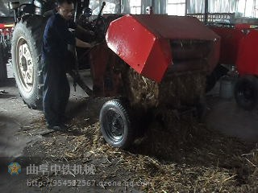
YY-
厂家直销牧草打捆机 稻草打捆机 苜蓿草打捆机报价

秸秆自动捡拾圆捆机！
集捡拾、打捆于一体、体积小、重量轻、结构紧凑、操纵利便工作效率高、功课效率每小时5-10亩，可尾随于联合收割机后配套使用。机械由捡拾机构、卷压滚筒机构、扎线机构、放捆机构等部分构成。
该圆捆性能自动完成牧草，水稻、小麦和经揉搓的玉米秸杆的捡拾，打捆和放捆，广泛用于干，青牧草，水稻，小麦，破碎摧毁后的玉米秸杆自动收集捆扎，便于运输，贮存及深加工，可与包膜机配套，实现青贮饲料的包膜。
型 号 | Y Y-5080 | Y Y-1060
配套动力 | 18-35马力 | 25-50马力
驱动方式 | P.T.O驱动 | P.T.O驱动
形状尺寸 | 2000×1400×1300(mm) | 2200×1600×1350(mm)
机器重量 | 520Kg | 820KG
捡拾宽度 | 800(mm) | 1000(mm)
工作效率 | 3-5亩/每小时 | 8-10亩
草捆重量 | 15-20Kg | 35-40KG
草捆尺寸 | Φ500×800(mm) | Φ600×1000(mm)
机械价格 | 16800元 | 20800元
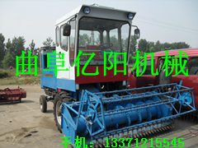
YY-

麦草打捆机！yy稻草牧草打捆机！秸秆打捆机！
大型麦草打捆机yy稻草牧草打捆机秸秆打捆机曲阜亿阳农业机械厂大量供应,麦草打捆机yy稻草牧草打捆机秸秆打捆机。
它能够对各种麦草、稻草、牧草进行打捆作业。匹配动力18-50马力均可，主要由拾禾器、打草滚筒、链轮传动机构、绳盒、引绳杆及预警装置、液压控制机构等部件组成。打捆时自动引绳，自动拾取麦草，自动打捆，自动切绳，并可以通过槽轮大小的调整，来改变打捆时的绳圈和捆草密度，使草捆不散、不凌乱。
配套动力 18-50马力
行走方式 轮式
行走方式 1-1.5米/秒
捡拾幅度 800（毫米）
捆包方式 间断捆包、手动液压开门
草捆尺寸（直径*长度） 500*800（毫米）
专业的麦草、牧草、稻草、秸秆打捆机生产厂家致富机械重合同，守信誉，注重产品质量和产品的研制开发，搞好售后服务，严格按照三包标准，一如既往地真诚与用户合作，共创辉煌明天。
【机械终身保修，常年提供零配件，负责技术咨询】服务项目：质量“三包”，长期供应配件，代办托运；来厂购买。
汇款办法：个人购买、邮局汇款、单位购买、银行托收。
在线QQ;954582567/1061809376
手机；13371215545/13355144821
联系人： 杨经理
网址；http://www.yynyjx.com
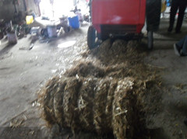
yy-

